รายงานผลการปฏิบัติกิจกรรม
Packet Tracer 7.6.1 – WAN Concepts
(แนวคิดเกี่ยวกับเครือข่าย WAN)

1. วัตถุประสงค์ของกิจกรรม
- สำรวจและทำความเข้าใจประเภทของเครือข่าย WAN ที่หลากหลาย ผ่านโทโพโลยีตัวอย่างที่ใช้เทคโนโลยีการเชื่อมต่อแบบต่าง ๆ
- อธิบายทางเลือกในการเชื่อมต่อเครือข่าย WAN ทั้งฝั่งผู้บริโภค (Consumer) และฝั่งธุรกิจ (Business)
- ทดสอบการเชื่อมต่อ (Connectivity) ระหว่างอุปกรณ์ในเครือข่ายต่าง ๆ และวิเคราะห์ผลลัพธ์ด้านความปลอดภัย

2. ภาพรวมโทโพโลยีเครือข่าย (Network Topology Overview)
โทโพโลยีของกิจกรรมนี้แบ่งออกเป็นสองส่วนหลัก ดังแสดงในภาพที่ 1 ได้แก่
- Business WAN (พื้นที่สีฟ้า) — เครือข่ายธุรกิจร้านขายยางรถยนต์ ประกอบด้วยสำนักงานใหญ่ (Business Headquarters) ที่เชื่อมต่อกับร้านสาขา 3 แห่ง (Store 1, Store 2, Store 3) ผ่านสวิตช์กลาง StoreNet โดยแต่ละสาขามีเครือข่ายย่อยของตนเอง (192.168.10.0/24, 192.168.20.0/24, 192.168.30.0/24) ส่วนสำนักงานใหญ่เชื่อมต่อไปยัง ISP ด้วยลิงก์ 10.100.100.0/30
- Consumer WAN Technologies (พื้นที่สีเหลืองและสีชมพู) — แสดงเทคโนโลยีอินเทอร์เน็ตสำหรับผู้ใช้งานทั่วไปที่บ้าน 3 รูปแบบ ได้แก่ เครือข่ายเซลลูลาร์ (Cellular Network 172.16.0.0/16), เครือข่ายเคเบิล (Home Cable Network 203.0.113.0/25) และเครือข่าย DSL (Home DSL Network 203.0.113.128/25)
ทั้งสองส่วนเชื่อมต่อผ่าน ISP กลาง (ISP/Telco) ซึ่งให้บริการเว็บเซิร์ฟเวอร์ (Web Server) ที่หมายเลข IP 209.165.200.226 สำหรับใช้ทดสอบการเข้าถึงจากทั้งสองเครือข่าย
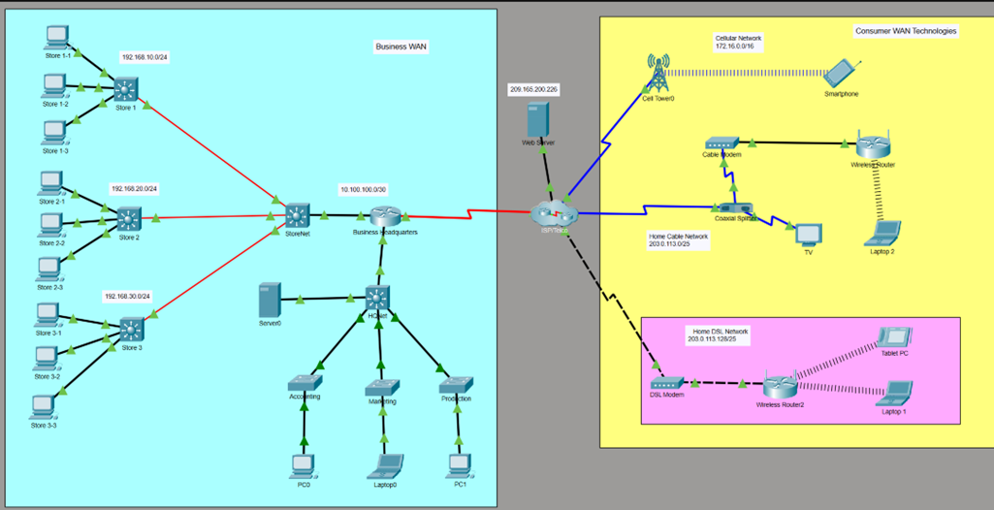
ภาพที่ 1: โทโพโลยีรวมของเครือข่าย แสดง Business WAN และ Consumer WAN Technologies

3. ส่วนที่ 1: การสำรวจเทคโนโลยี WAN สำหรับผู้บริโภค (Consumer WAN Technologies)

3.1 เครือข่ายภายในบ้านทั้งสองแบบ
เครือข่ายภายในบ้านในกิจกรรมนี้มีอยู่ 2 เครือข่าย คือ Home Cable Network และ Home DSL Network ดังแสดงในภาพที่ 2 และภาพที่ 3
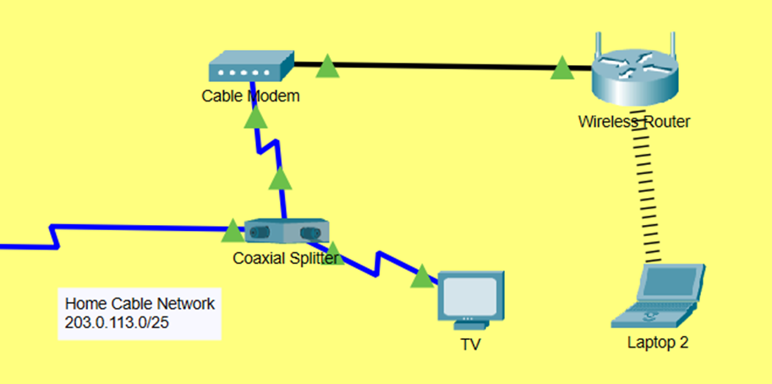
ภาพที่ 2: Home Cable Network (203.0.113.0/25) — Cable Modem, Coaxial Splitter, TV และ Wireless Router
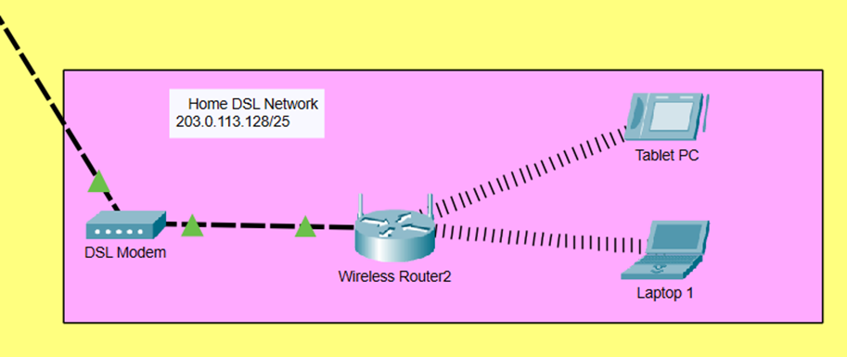
ภาพที่ 3: Home DSL Network (203.0.113.128/25) — DSL Modem, Wireless Router2, Tablet PC และ Laptop
คำถาม: เครือข่ายบ้านทั้งสองใช้เทคโนโลยี WAN แบบใด?
คำตอบ: เครือข่ายบ้านทั้งสองใช้เทคโนโลยี Cable (เคเบิลทีวี/อินเทอร์เน็ตความเร็วสูง) และ DSL (สายโทรศัพท์) ตามลำดับ ซึ่งเป็นเทคโนโลยีบรอดแบนด์สำหรับผู้บริโภคที่ใช้งานกันทั่วไป

3.2 สื่อกลางที่เชื่อมต่อเครือข่ายบ้านเข้ากับ ISP
คำถาม: เครือข่ายบ้านทั้งสองใช้สื่อกลางใดในการเชื่อมต่อกับ ISP และอุปกรณ์ใดเชื่อมต่อกับ ISP โดยตรง?
คำตอบ: เครือข่าย Cable ใช้สายโคแอกเชียล (Coaxial Cable) เชื่อมต่อจาก ISP เข้ากับอุปกรณ์ Coaxial Splitter ในบ้าน ส่วนเครือข่าย DSL ใช้สายโทรศัพท์ (Phone Line) เชื่อมต่อจาก ISP/Telco เข้ากับอุปกรณ์ DSL Modem โดยตรง

3.3 อุปกรณ์ DSL Modem
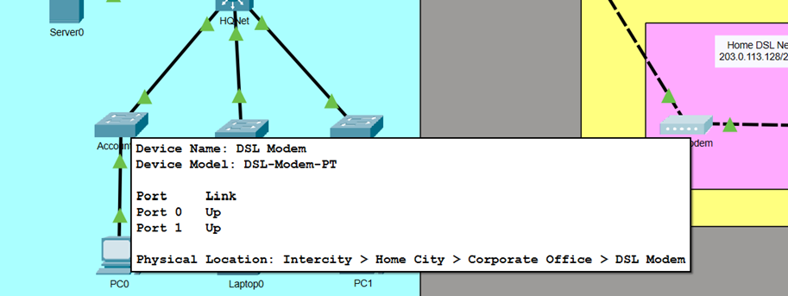
ภาพที่ 4: ข้อมูลอุปกรณ์ DSL Modem แสดงพอร์ต Port 0 และ Port 1 อยู่ในสถานะ Up ทั้งคู่
คำถาม: DSL Modem มีพอร์ตใดบ้าง และแต่ละพอร์ตเชื่อมต่อกับอะไร?
คำตอบ: DSL Modem มี 2 พอร์ต พอร์ตแรก (Port 0) เชื่อมต่อกับสายโทรศัพท์จากฝั่งผู้ให้บริการ (Telco) ส่วนพอร์ตที่สอง (Port 1) เชื่อมต่อแบบอีเทอร์เน็ตเข้ากับเราเตอร์ไร้สายภายในบ้าน (Wireless Router2)
คำถาม: DSL Modem มีหน้าที่อะไร?
คำตอบ: ทำหน้าที่แปลงสัญญาณข้อมูลจากเครือข่ายโทรศัพท์ (DSL/Telco) ให้เป็นสัญญาณอีเทอร์เน็ต เพื่อให้อุปกรณ์ภายในบ้านสามารถเชื่อมต่อและรับส่งข้อมูลผ่านเครือข่ายอินเทอร์เน็ตได้
คำถาม: การเชื่อมต่อระหว่างเครือข่าย ISP/Cable Company กับ Home Cable Network เป็นแบบใด และเหตุใดจึงต้องมี Splitter?
คำตอบ: การเชื่อมต่อใช้สายโคแอกเชียล (Coaxial Cable) ซึ่งส่งทั้งสัญญาณข้อมูล (Data) และสัญญาณโทรทัศน์ (Video) มาพร้อมกันในสายเดียว จึงจำเป็นต้องมี Coaxial Splitter เพื่อแยกสัญญาณทั้งสองออกจากกัน โดยส่งสัญญาณข้อมูลไปยัง Cable Modem และส่งสัญญาณวิดีโอไปยังโทรทัศน์ (TV)

3.4 อุปกรณ์ Cable Modem
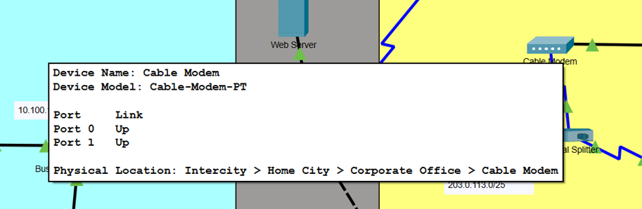
ภาพที่ 5: ข้อมูลอุปกรณ์ Cable Modem แสดงพอร์ต Port 0 และ Port 1 อยู่ในสถานะ Up ทั้งคู่
คำถาม: Cable Modem ทำหน้าที่อะไร และมีการเชื่อมต่อใดบ้าง?
คำตอบ: Cable Modem ทำหน้าที่แปลงสัญญาณข้อมูลจากสายเคเบิล (Coaxial) ให้เป็นสัญญาณอีเทอร์เน็ต โดยด้านหนึ่งเชื่อมต่อกับสายโคแอกเชียลจาก Coaxial Splitter และอีกด้านเชื่อมต่อด้วยสาย UTP แบบอีเทอร์เน็ตเข้ากับเราเตอร์ไร้สายภายในบ้าน (Wireless Router)
คำถาม: สาย Cable Modem เชื่อมต่อเข้ากับพอร์ตใดของ Wireless Router และ IP Address ของพอร์ตนั้นได้มาจากไหน?
คำตอบ: สายจาก Cable Modem เชื่อมต่อเข้ากับพอร์ต Internet ของ Wireless Router โดยหมายเลข IP Address ของพอร์ตนี้ได้รับมาจากเครือข่ายของ ISP ผ่านกระบวนการ DHCP โดยอัตโนมัติ

3.5 อุปกรณ์สมาร์ตโฟน (Smartphone) และเครือข่ายเซลลูลาร์
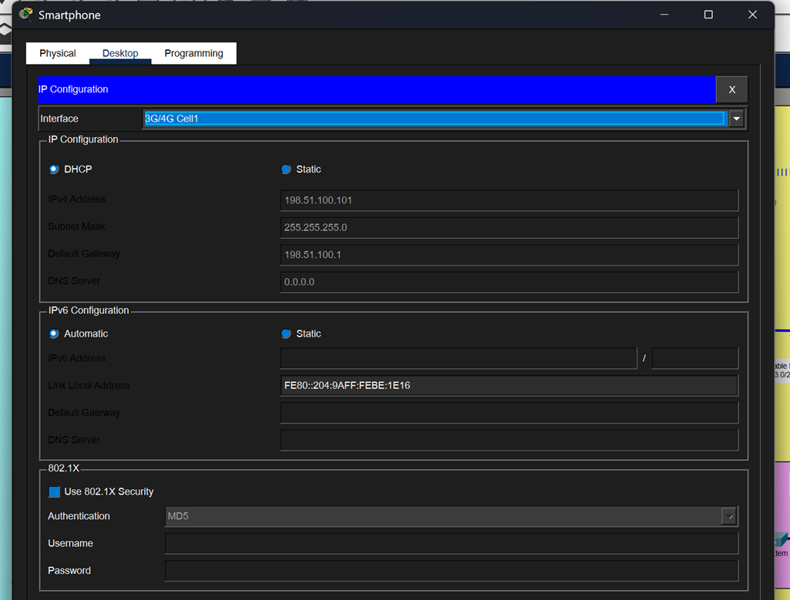
ภาพที่ 6: การตั้งค่า IP ของ Smartphone ผ่านอินเทอร์เฟซ 3G/4G Cell1
คำถาม: Smartphone มีหมายเลข IP Address ใด และได้มาจากไหน?
คำตอบ: จากภาพการตั้งค่า Smartphone มีหมายเลข IPv4 Address คือ 198.51.100.101 (Subnet Mask 255.255.255.0, Default Gateway 198.51.100.1) ซึ่งได้รับมาโดยอัตโนมัติผ่าน DHCP จากเครือข่ายเซลลูลาร์ของผู้ให้บริการโทรศัพท์เคลื่อนที่ (Telco/Cell Tower)
คำถาม: ขณะนี้โทรศัพท์กำลังใช้บริการอินเทอร์เน็ตแบบใด (เซลลูลาร์ หรือ Wi-Fi)?
คำตอบ: จากอินเทอร์เฟซที่ใช้งานคือ 3G/4G Cell1 แสดงว่าขณะนี้โทรศัพท์กำลังใช้งานอินเทอร์เน็ตผ่านเครือข่ายเซลลูลาร์ (3G/4G) ไม่ใช่ผ่าน Wi-Fi

4. ส่วนที่ 2: การสำรวจเครือข่าย Business WAN
เครือข่าย Business WAN เป็นของธุรกิจร้านขายยางรถยนต์ ซึ่งมีสำนักงานใหญ่ (Headquarters) เป็นศูนย์กลางการทำงานหลัก และมีร้านสาขาอีก 3 แห่งที่เชื่อมต่อเข้ากับเครือข่าย WAN ของบริษัท ดังแสดงในภาพที่ 7
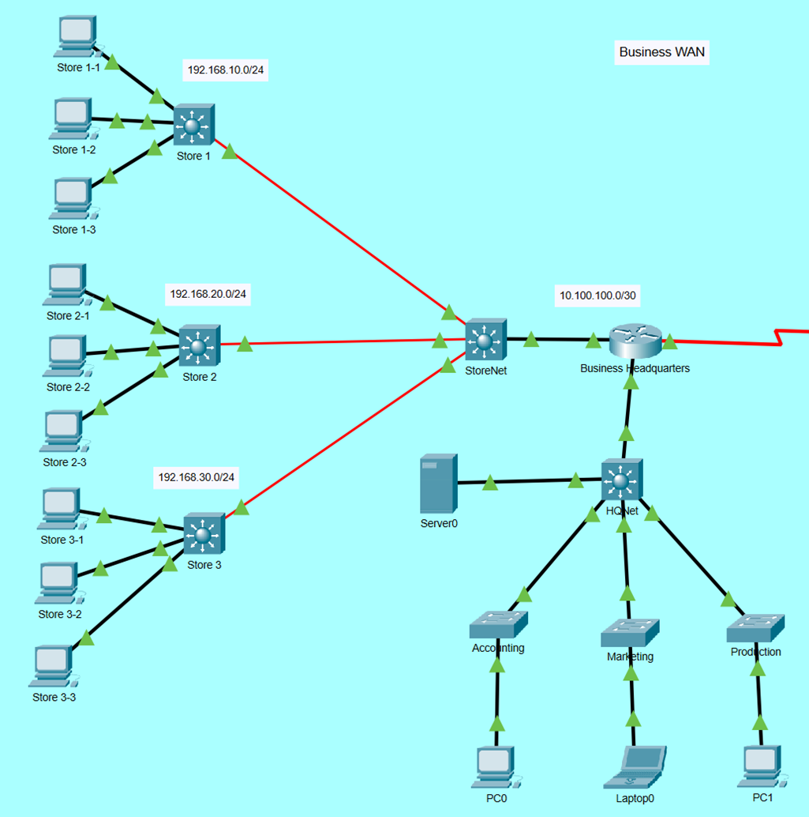
ภาพที่ 7: โทโพโลยีเครือข่าย Business WAN แสดงร้านสาขา Store 1–3, สวิตช์ StoreNet และสำนักงานใหญ่ (HQNet)

4.1 ประเภทของการเชื่อมต่อที่ใช้ในเครือข่ายธุรกิจ
คำถาม: จากเมนู Connections พบการเชื่อมต่อประเภทใดบ้างในเครือข่ายธุรกิจ?
คำตอบ: พบการเชื่อมต่อ 3 ประเภทหลัก ได้แก่ อีเทอร์เน็ตผ่านสายทองแดง (Ethernet over Copper) สำหรับเชื่อมต่ออุปกรณ์ภายในแต่ละสาขาและสำนักงานใหญ่, อีเทอร์เน็ตผ่านใยแก้วนำแสง (Ethernet over Fiber) ซึ่งใช้เป็นเส้นสีแดงเชื่อมระหว่างสาขากับสวิตช์ StoreNet และการเชื่อมต่อแบบ Serial WAN ซึ่งใช้เชื่อมต่อเราเตอร์สำนักงานใหญ่เข้ากับ ISP

4.2 มุมมองภายในสวิตช์ StoreNet
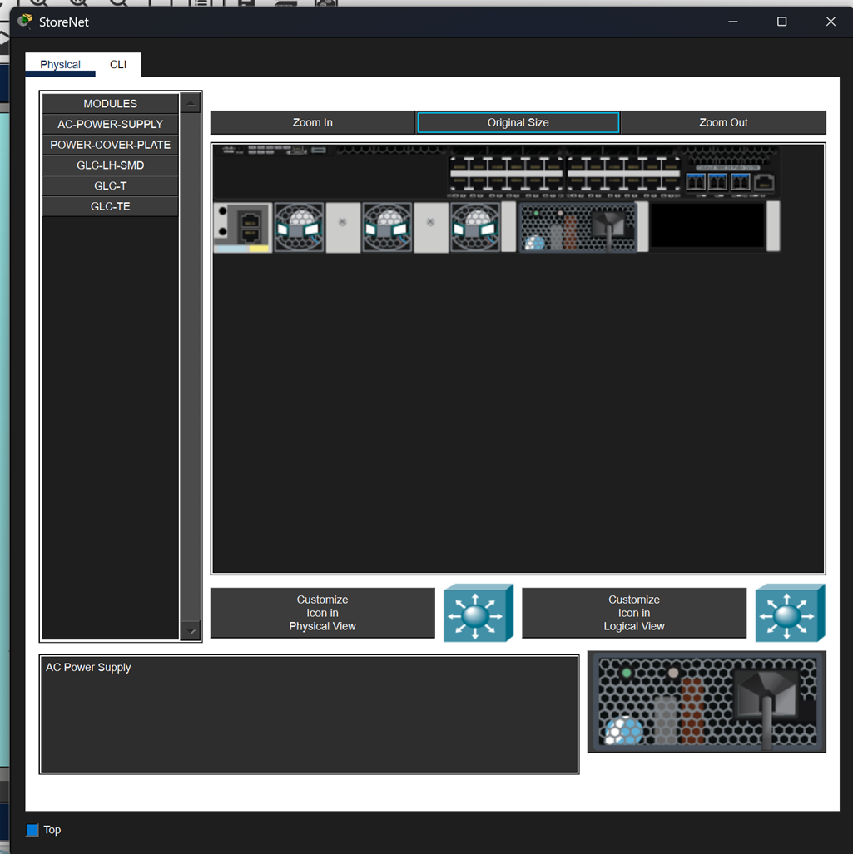
ภาพที่ 8: มุมมอง Physical ของสวิตช์ StoreNet แสดงโมดูลต่าง ๆ ที่ติดตั้งอยู่
คำถาม: สวิตช์ StoreNet มีอินเทอร์เฟซประเภทใดบ้าง?
คำตอบ: สวิตช์ StoreNet มีพอร์ต Gigabit Ethernet แบบสายทองแดงมาตรฐาน และมีช่องโมดูล (Modular Slot) อีก 4 ช่อง ซึ่งในกิจกรรมนี้มีการติดตั้งโมดูล GLC-LH-SMD (Fiber Optic Small Form-Factor Pluggable/SFP) จำนวน 3 ตัว เพื่อให้สวิตช์สามารถเชื่อมต่อกับเครือข่ายอีเทอร์เน็ตผ่านใยแก้วนำแสงได้
คำถาม: เครือข่ายร้านสาขาเชื่อมต่อกับเครือข่ายสำนักงานใหญ่ด้วยอินเทอร์เฟซและสื่อกลางใด และเพราะเหตุใด?
คำตอบ: ร้านสาขาทั้งสามแห่งเชื่อมต่อกับสวิตช์ StoreNet ด้วยสายอีเทอร์เน็ตผ่านใยแก้วนำแสง (Ethernet over Fiber Optic) เนื่องจากระยะทางระหว่างสาขากับสำนักงานใหญ่ค่อนข้างไกล ซึ่งสายใยแก้วนำแสงสามารถส่งสัญญาณได้ในระยะทางไกลกว่าสายทองแดงโดยไม่สูญเสียคุณภาพสัญญาณมากนัก (ในสถานการณ์จริงบริการนี้มักมาจากผู้ให้บริการภายนอก แต่ในกิจกรรมนี้ถูกจำลองให้ง่ายขึ้น)
คำถาม: เราเตอร์สำนักงานใหญ่ (Business Headquarters) เชื่อมต่อกับ ISP ด้วยบริการ WAN ประเภทใด?
คำตอบ: เราเตอร์ของสำนักงานใหญ่เชื่อมต่อกับ ISP ผ่านการเชื่อมต่อแบบ Serial WAN (เส้นสีแดงบนโทโพโลยี ที่เชื่อมระหว่าง Business Headquarters กับ ISP/Telco)

5. ส่วนที่ 3: การทดสอบการเชื่อมต่อ (Explore Connectivity)
ในขั้นตอนนี้ได้ทำการทดสอบคำสั่ง ping จากอุปกรณ์ปลายทางในเครือข่ายต่าง ๆ เพื่อตรวจสอบว่าอุปกรณ์ในเครือข่าย Business WAN และ Consumer WAN สามารถสื่อสารกันได้หรือไม่ และสามารถเข้าถึง Web Server กลางได้หรือไม่

5.1 ทดสอบ ping จาก Store 1-1 ไปยัง Web Server
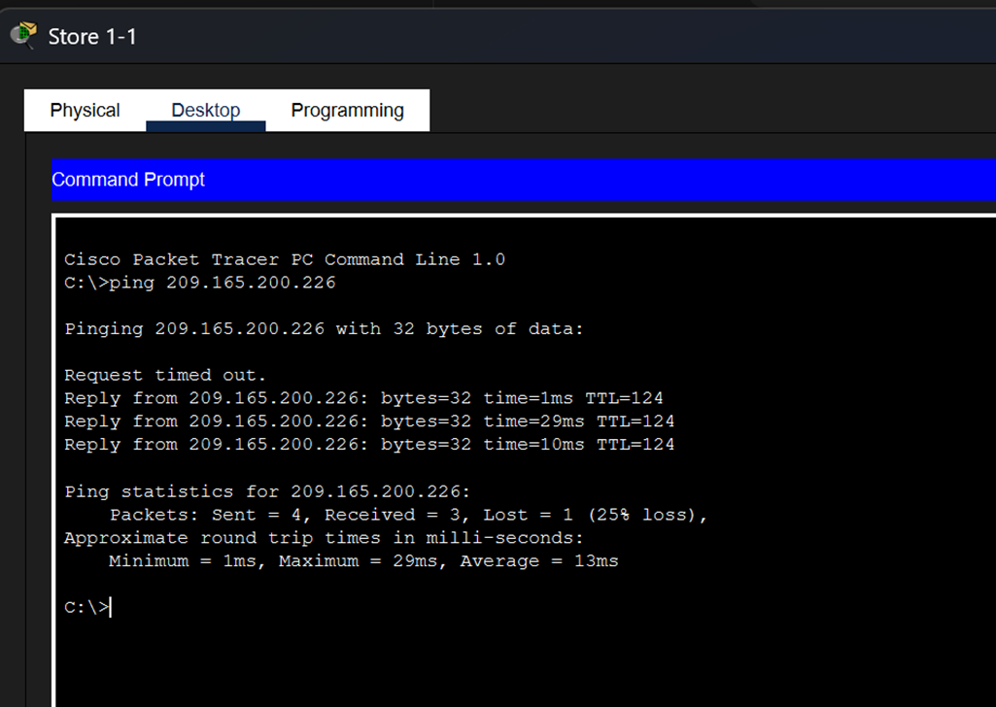
ภาพที่ 9: ผลการ ping จากเครื่อง Store 1-1 ไปยัง Web Server (209.165.200.226)
ผลลัพธ์: ส่งแพ็กเก็ตทั้งหมด 4 แพ็กเก็ต ได้รับการตอบกลับ 3 แพ็กเก็ต (สูญหาย 25%) แสดงว่าเครื่อง Store 1-1 สามารถเข้าถึง Web Server ที่อยู่นอกเครือข่าย Business WAN ได้สำเร็จ

5.2 ทดสอบ ping จาก Store 1-3 ไปยังเครื่องในเครือข่าย Consumer WAN
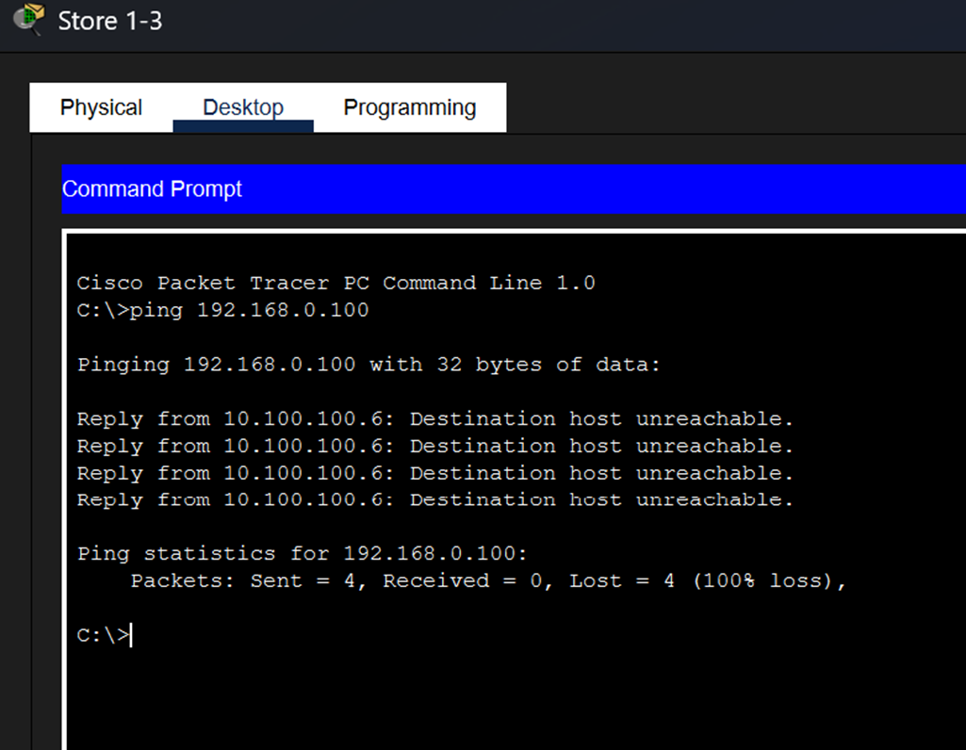
ภาพที่ 10: ผลการ ping จากเครื่อง Store 1-3 ไปยังหมายเลข IP 192.168.0.100 ซึ่งอยู่ในเครือข่ายอีกฝั่งหนึ่ง
ผลลัพธ์: ได้รับข้อความ “Destination host unreachable” ครบทั้ง 4 แพ็กเก็ต (สูญหาย 100%) แสดงว่าเครื่อง Store 1-3 ในเครือข่าย Business WAN ไม่สามารถเชื่อมต่อไปยังอุปกรณ์ในเครือข่าย Consumer WAN ได้
คำถาม: อุปกรณ์ในเครือข่ายทั้งสองสามารถ ping หากันเองและ ping ไปยัง Web Server ได้ทั้งหมดหรือไม่?
คำตอบ: อุปกรณ์ในทั้งสองเครือข่าย (Business WAN และ Consumer WAN) สามารถ ping ไปยัง Web Server กลางได้สำเร็จ ดังผลการทดสอบจาก Store 1-1 อย่างไรก็ตาม อุปกรณ์ในฝั่ง Business WAN ไม่สามารถ ping ข้ามไปยังอุปกรณ์ในฝั่ง Consumer WAN ได้ (และในทางกลับกันก็เช่นเดียวกัน) ดังผลการทดสอบจาก Store 1-3 ที่ไม่สามารถเข้าถึงหมายเลข IP ในอีกเครือข่ายหนึ่งได้เลย
คำถาม: การที่สองเครือข่ายไม่สามารถเข้าถึงกันได้โดยตรง ถือเป็นสถานการณ์ที่ดีหรือไม่? เพราะเหตุใด?
คำตอบ: ใช่ ถือเป็นสถานการณ์ที่ดีในด้านความปลอดภัยของเครือข่าย เนื่องจากเครือข่ายธุรกิจ (Business WAN) และเครือข่ายผู้บริโภคที่บ้าน (Consumer WAN) เป็นเครือข่ายภายในที่ควรถูกแยกออกจากกัน ไม่ควรให้บุคคลภายนอกหรือเครือข่ายอื่นเข้าถึงได้โดยตรง การจำกัดการเข้าถึงลักษณะนี้ช่วยลดความเสี่ยงจากการถูกโจมตี การเข้าถึงข้อมูลโดยไม่ได้รับอนุญาต และช่วยรักษาความเป็นส่วนตัวของแต่ละเครือข่าย

6. สรุปผลการปฏิบัติกิจกรรม
จากการสำรวจโทโพโลยีในกิจกรรม Packet Tracer 7.6.1 – WAN Concepts สามารถสรุปได้ว่า เทคโนโลยี WAN ที่ใช้งานสำหรับผู้บริโภคทั่วไป ได้แก่ Cellular, Cable และ DSL ซึ่งแต่ละแบบใช้สื่อกลางและอุปกรณ์แปลงสัญญาณที่แตกต่างกัน ส่วนเครือข่าย WAN ระดับธุรกิจใช้การผสมผสานระหว่างอีเทอร์เน็ตผ่านสายทองแดง ใยแก้วนำแสง และการเชื่อมต่อแบบ Serial เพื่อเชื่อมโยงสาขาต่าง ๆ เข้ากับสำนักงานใหญ่และเชื่อมต่อออกสู่ ISP นอกจากนี้ผลการทดสอบการเชื่อมต่อยังแสดงให้เห็นถึงหลักการด้านความปลอดภัยที่สำคัญ คือ เครือข่ายภายในที่แยกจากกันไม่ควรเข้าถึงกันได้โดยตรง แต่สามารถเข้าถึงบริการกลาง เช่น Web Server ได้ตามความจำเป็น
จัดทำจากไฟล์กิจกรรม 7_6_1_Packet_Tracer_-_WAN_Concepts.pka และภาพหน้าจอที่แนบมาประกอบการวิเคราะห์

